内建协〔2021〕111 号

关于开展内蒙古自治区“生态杯”示范工程评选工作的通知
各盟市建筑业协会、会员单位：
为规范风景园林与生态环境行业行为，巩固北方生态屏障，促进自治区风景园林与生态环境行业发展，提高风景园林工程建设质量，经研究决定在全区范围内开展内蒙古自治区“生态杯”示范工程评奖活动。请按照《内蒙古自治区“生态杯”示范工程评选办法》规定，做好申报工作；请各盟市建筑业协会、风景园林与环境行业协（学）会按照《内蒙古自治区“生态杯”示范工程评选办法》规定，做好推荐工作。
请于2021年8月10日前将材料通过网上申报系统报至自治区建筑业协会，系统操作流程见（附件4）。参建单位须与主申报单位（施工单位)一起申报，逾期将不再受理。
文件及附件可从内蒙古自治区建筑业协会网站下载。

联 系 人：吴少博
联系电话：15047993484
联系地址：呼和浩特市赛罕区锡林南路永光巷28号
邮 编：010020
网 站：www.nmjx.org

微信公众号 抖音公众号

附件：1.《内蒙古自治区“生态杯”示范工程评选办法》（试行）
2.《内蒙古自治区“生态杯”示范工程申报表》
3.《内蒙古自治区“生态杯”示范工程承诺书》
4.网上申报流程

2021年7月5日
附件1
内蒙古自治区“生态杯”示范工程
评选办法
（试行）
第一章 总 则
第一条 为贯彻落实守护好祖国北疆亮丽风景线、把内蒙古建成我国北方重要生态安全屏障的精神，进一步提高风景园林与生态环境建设质量意识，在风景园林与环境行业工程建设中树立先进，促进工程质量和技术创新水平的全面提高，结合自治区的实际情况，制订本办法试行。
第二条 内蒙古自治区“生态杯”示范工程是我区风景园林与生态环境行业在工程质量方面的最高荣誉，工程质量应达到自治区内一流水平。
第三条 内蒙古自治区“生态杯”示范工程评选由内蒙古自治区建筑业协会委托风景园林与环境分会组织实施，每年评选一次。
第二章 申报条件
第四条 工程已竣工验收，工程内容相对独立且施工面积20000平方米以上（含20000平方米）或工程造价1000万元以上（含1000万元）的园林绿化项目、室外配套项目、生态建设项目、环境整治项目、地质灾害治理和小区整治项目。参建单位应是与主要承建单位签订分包合同的独立法人单位，其完成的工作量应占工程总量的10%以上。
主申报单位为申报工程的建设单位或主要承建单位（含主要承建的联合体，以联合体申报的应有联合承包合同）。主要参建单位、监理单位、设计单位按照自愿原则由主申报单位统一申报。
鼓励工程规模较大工程，由建设单位组织各施工总承包企业共同申报。
第五条 外资独资建设工程及由外资企业总承包的工程不列入评选范围。
第六条 参评工程申报条件
1、符合风景园林、环境治理、生态建设工程的相关法律法规；
2、施工期间未发生质量、安全事故；
3、工程建设社会效益明显；
4、主申报单位（施工单位）须是内蒙古自治区建筑业协会、内蒙古自治区建筑业协会风景园林与环境分会会员单位。
第三章 申报程序及材料
第七条 主申报单位须经所在盟市建筑业协会推荐申报。
第八条 各推荐单位根据申报单位上报的材料认真进行审查，并在推荐函中注明推荐申报的具体意见。
第九条 内蒙古自治区“生态杯”示范工程申报材料要求如下：
1、内蒙古自治区“生态杯”示范工程申报表纸质版一式两份；
2、创优创精品计划纸质版一式两份；
3、工程竣工验收表复印件纸质版一式两份；
4、监理评价报告纸质版一式两份；
5、反映工程施工全貌及工程质量创优的DVD或短视频（限时间5分钟）一份U盘或光盘；
6、反映工程施工全貌及关键部位质量情况的彩色照片8张以上，附在创优创精品计划中。
7、视频和工程照片要求图像清晰、内容完整、直观易懂，能有效反映工程的亮点、难点和及科技含量及高质量水平。
8、其他有关证明材料（营业执照、企业资质证书、中标通知书、施工合同、竣工验收报告）。
第四章 工程复查和评审
第十条 申报工程项目，经过初审符合申报条件后，由内蒙古自治区建筑业协会风景园林与环境分会组织专家对申报工程项目进行现场复查，复查和评审组成人员由内蒙古自治区建筑业协会专家委员会专家库抽选。
第十一条 工程复查内容：
1、听取工程建设单位、设计单位、监理单位、施工单位关于施工及质量情况的介绍；
2、实地查验工程质量；
3、查阅内业资料；
4、座谈及反馈意见。
第十二条 重大隐蔽工程，须在施工过程中，报请内蒙古自治区建筑业协会风景园林与环境分会进行实体工程质量状况的查验。
第十三条 工程复查结束后，复查小组向评审委员会提交复查报告，评审委员会在自治区建筑业协会组织下开展评审工作，评审委员会根据工程的申报资料和复查小组的汇报，通过质询、讨论进行综合评审，最终以投票方式评出内蒙古自治区“生态杯”示范工程。
第五章 奖 罚
第十四条 评审意见在内蒙古自治区建筑业协会网站公示7天，公示无异议后公布表彰，颁发内蒙古自治区“生态杯”示范工程获奖证书。
有关地区、部门和获奖企业可根据本地区、本部门和本企业的实际情况，对获奖企业及有关人员另外给予奖励。
第十五条 已经获得内蒙古自治区“生态杯”示范工程称号的工程，若发现工程质量存在严重问题或隐患，内蒙古自治区建筑业协会要组织专家对该工程进行复核鉴定，并有权作出取消该工程内蒙古自治区“生态杯”示范工程称号的决定，并收回证书。
第六章 工作纪律
第十六条 申报单位不得弄虚作假，不准请客送礼或超标准接待。违者视其情节轻重给予批评教育，直至取消获奖资格。
第十七条 复查人员和评审委员要秉公办事、廉洁自律，不得收受礼品、礼金。违者视其情节轻重给予批评教育，直至撤消工程复查或评审委员资格。
第七章 附 则
第十八条 本办法由内蒙古自治区建筑业协会负责解释。
第十九条 本办法自公布之日起实施。

附件2

内蒙古自治区“生态杯”示范工程

申 报 表

项目名称：

申报类别：

申报单位：（单位盖章）

填 报 说 明

1、填表统一使用A4（210㎜×297㎜）规格的纸打印装订。
2、项目名称、项目地址要填写全称且准确，建设单位、设计单位、施工单位、监理单位的地址、邮编、联系人、电话、传真等必须详尽、准确，并加盖单位印章。
3、工程简介依照以下格式及提纲撰写。
工程概况：
工程规模：（主要实物工程量）
工程亮点、难点、特点：
质量创优：
各项质量指标完成情况：
4、申报理由主要填写提高工程质量效果所采取的组织和管理措施，以及取得的效果；企业质量保证体系的设置和工作情况；
5、建筑业协会或主管部门应签署审核的具体意见。
6、创优计划包括质量目标及目标管理（质保体系、管理制度、技术措施等）。
一、申报单位情况
项目名称
主申报单位
（施工单位）
主要经营范围及相关资质等级
通信地址
工程建设地点 |  | 工程规模
开工日期 |  | 竣工日期
项目负责人 |  | 身份证号
手 机 |  | 执业资格  证书号
申报联系人 |  | 手 机
工程简介：

申报理由：

申报单位意见：

（盖章）
年 月 日

盟市建筑业协会或行业主管部门（推荐单位）意见：

（盖章）
年 月 日

评审委员会意见：

（盖章）
年 月 日

二、参建单位申报表
申报工程名称
参建单位名称
参建工程量结算价
主要经营范围及相关资质等级
通信地址
项目负责人 |  | 身份证号
手 机 |  | 执业资格  证书号
申报联系人 |  | 手 机
承担的工作内容和工程相关创优经验及有关证明：
参建单位意见：

（盖章）
年 月 日

主申报单位（施工单位）意见：

（盖章）
年 月 日
盟市建筑业协会或行业主管部门（推荐单位）意见：

（盖章）
年 月 日

三、建设单位申报表
单位名称
主要经营范围及相关资质等级
通信地址
项目负责人 |  | 身份证号
手 机 |  | 执业资格  证书号
申报联系人 |  | 手 机
承担的工作内容和工程相关创优经验及有关证明：
建设单位申报意见：

（公章）
年 月 日
盟市建筑业协会或行业主管部门（推荐单位）意见：

（公章）
年 月 日
四、设计单位申报表
单位名称
主要经营范围及相关资质等级
通信地址
项目负责人 |  | 身份证号
执业资格证书号 |  | 注册专业及等级
执业印章号 |  | 手 机
申报联系人 |  | 手 机
承担的工作内容和工程相关创优经验及有关证明：
设计单位申报意见：

（公章）
年 月 日
盟市建筑业协会或行业主管部门（推荐单位）意见：

（公章）
年 月 日
五、监理单位申报表
单位名称
主要经营范围及相关资质等级
通信地址
总监理工程师 |  | 身份证号
手 机 |  | 执业资格证书号
申报联系人 |  | 手 机
承担的工作内容和工程相关创优经验及有关证明：
监理单位申报意见：

（公章）
年 月 日
盟市建筑业协会或行业主管部门（推荐单位)意见：

（公章）
年 月 日

附件3
承 诺 书

本企业郑重承诺，本企业填报的《内蒙古自治区“生态杯”示范工程》申报表及附件材料的全部内容是真实的，无任何隐瞒和欺骗行为。本企业此次申报内蒙古自治区“生态杯”示范工程，如有隐瞒情况和提供虚假材料以及其他违法行为，本企业愿意接受相关部门及法律法规给予的处罚。

法定代表人签字：
单位盖章：
年 月 日

附件4：

申报流程
一、进入内蒙古自治区建筑业协会官网（http://www.nmgjzyxh.com/），点击“争先创优”进入申报系统。
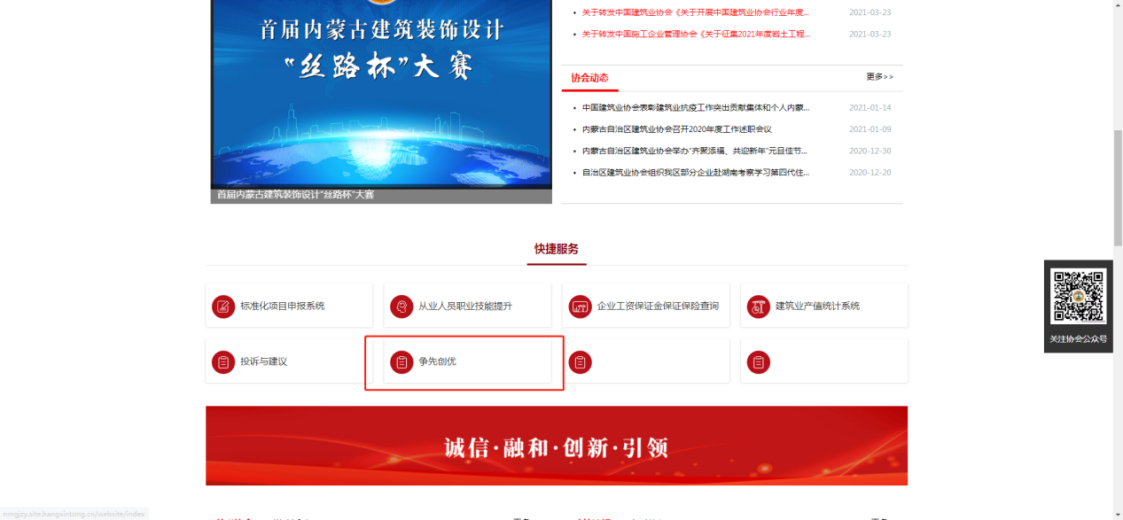

二、点击注册账户。
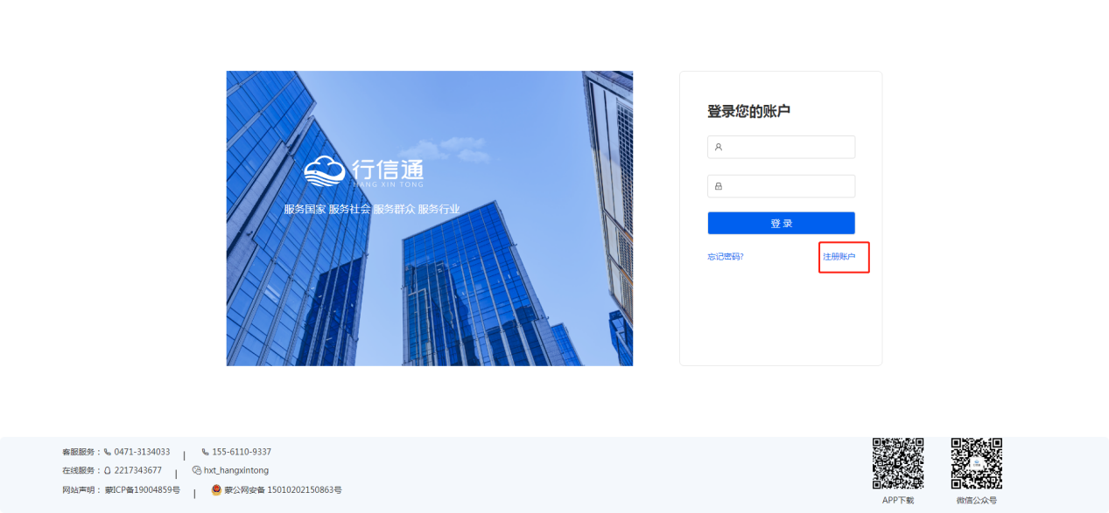

三、进行企业注册。
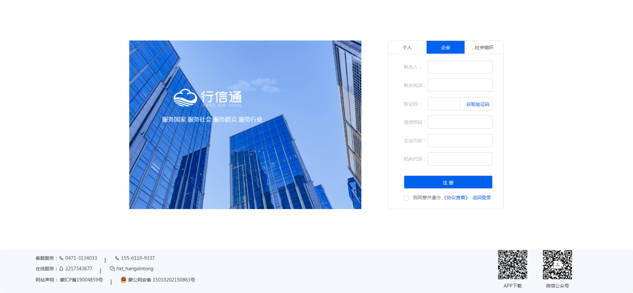

四、注册后登录网站。
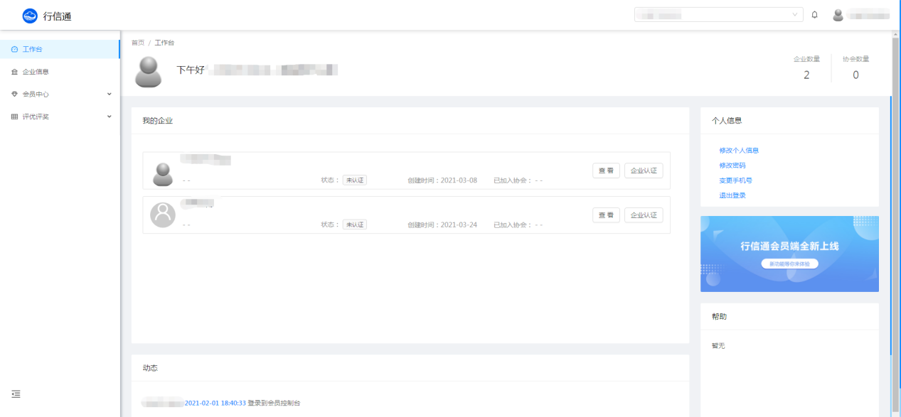

五、切换企业身份。
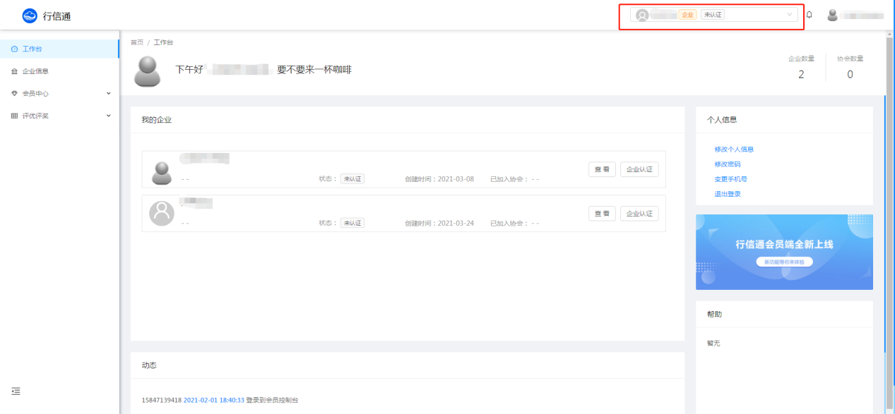

六、点击“申请入会”完成入会流程，如有操作疑问者可咨询行业发展与会员服务部（0471-6915199）。
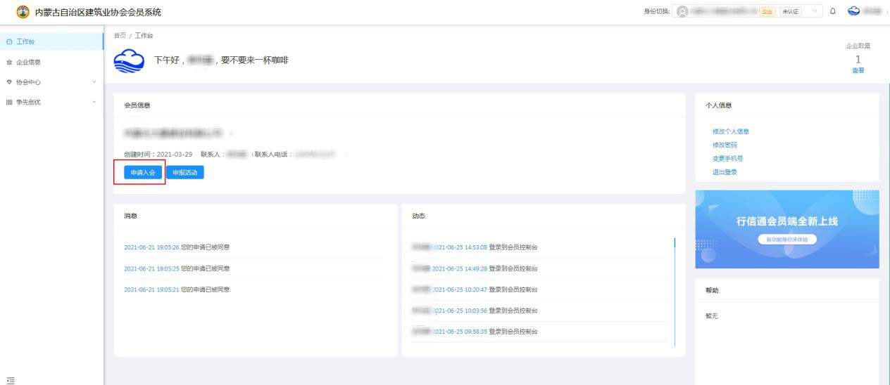

七、点击“申报活动”，查看申报奖项。
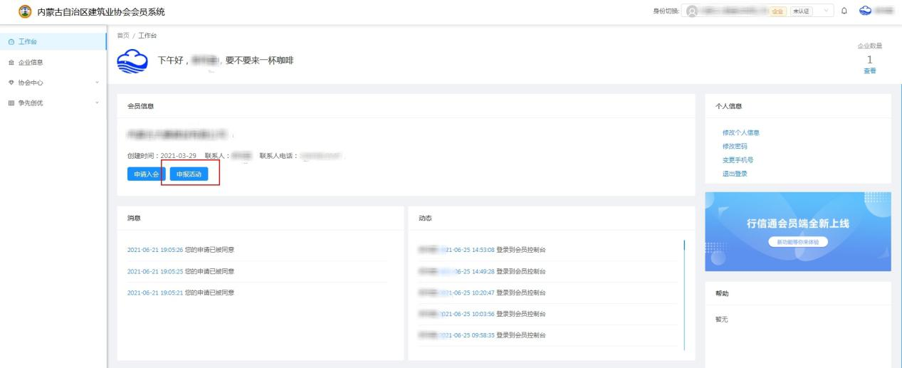

八、选择要申报的奖项，点击查看“评选活动”。

九、点击申报奖项对应的活动“查看”。
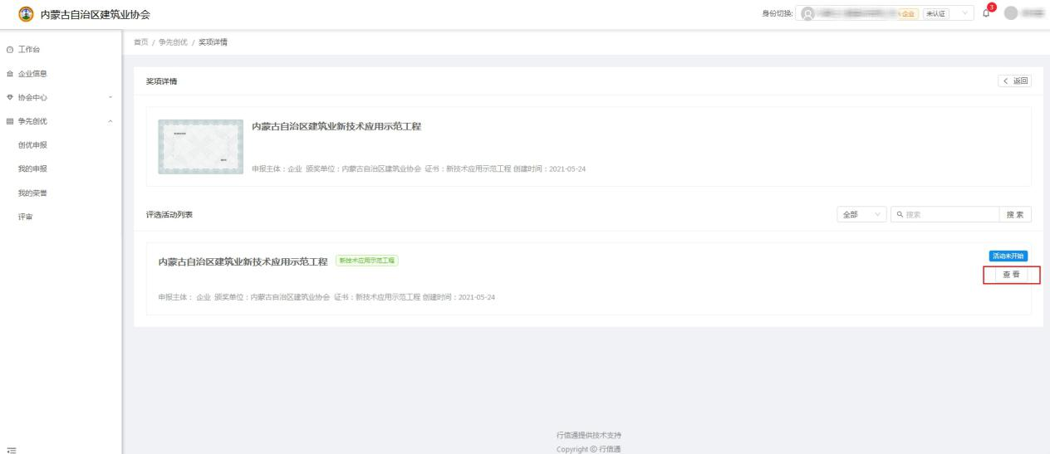

十、在申报附件下载中，下载申报表，并点击“立即申报”进入申报流程。
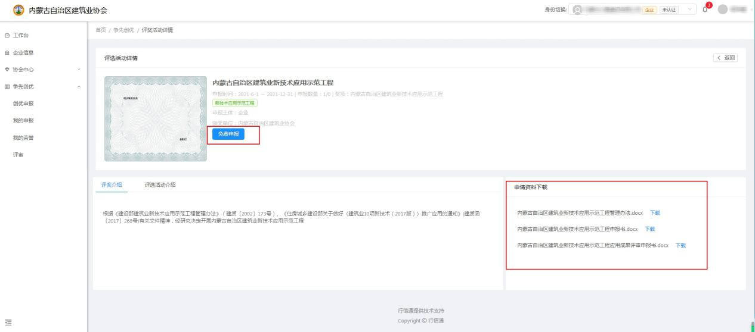

十一、选择对应推荐盟市进行申报。
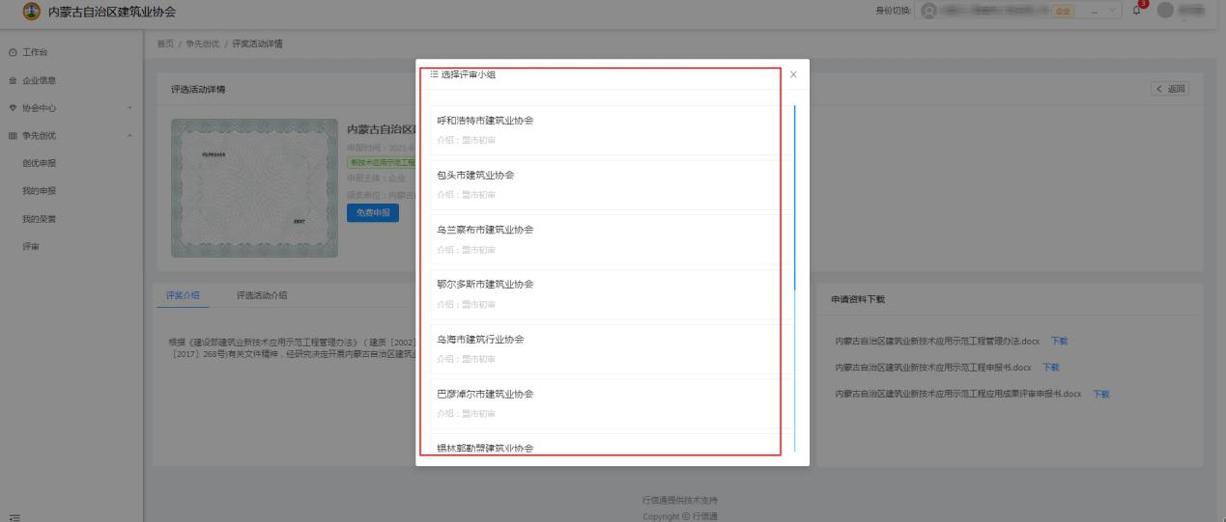

十二、根据实际情况进行申报信息填写，上传填写完成的申报表与证明性等相关附件并提交。
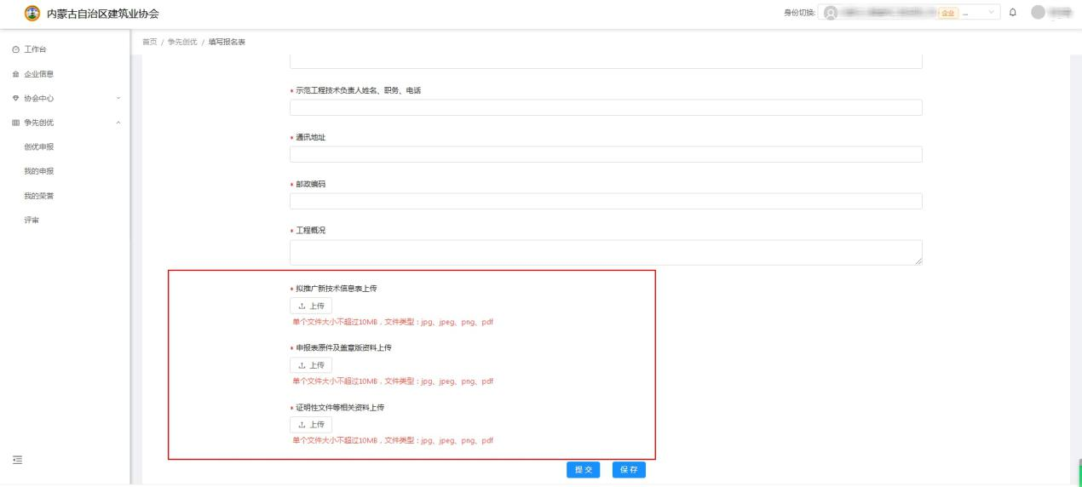

十三、提交后可进入“我的申报”中查看已经申报的成果评审信息及进度。
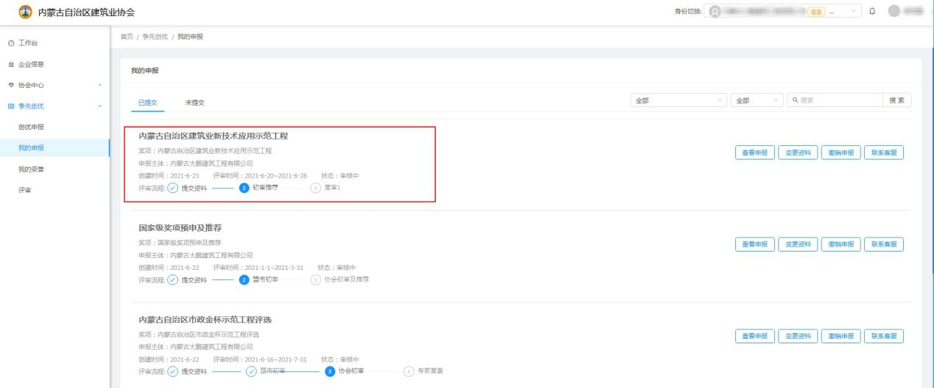
PS：申报过程中如遇申报系统技术问题请致电咨询0471-3134033。

